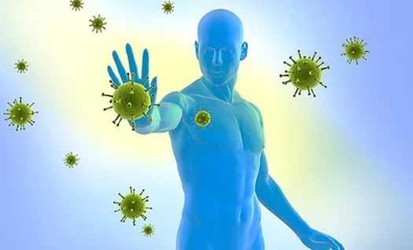  **Сохрани иммунную систему**

**Иммунитет** – способность иммунной системы избавлять организм от генетически чужеродных объектов. Иммунитет заложен в человеке с рождения. Эффективность иммунной системы зависит от наследственности, однако правильное питание и здоровый образ жизни могут значительно повысить ее активность. **Иммунная система** – это система особых клеток и белков, защищающих организм от болезнетворных микроорганизмов (бактерий, вирусов, грибков, а также от определенных ядов). Иммунная система контролирует развитие раковых клеток, своевременно выявляя и уничтожая те, которые растут бесконтрольно. Органы, входящие в иммунную систему: лимфатические узлы, миндалины, вилочковая железа (тимус), костный мозг, селезенка. Ученые установили, что большая часть клеток-защитников располагается в кишечнике – 80%. Различают врожденный иммунитет и приобретенный (активный, пассивный). Иммунитет начинает формироваться еще до рождения человека – в материнской утробе. Пассивный иммунитет формируется в организме после введения вакцины. Силы иммунитета на 50% зависят от образа жизни, который ведет человек. **Факторы, негативно воздействующие на иммунитет:** длительный стресс; вредные привычки; нерациональное питание (голодание, переедание); дефицит витаминов и микроэлементов; физические перегрузки; перенесённые травмы, ожоги, операции; загрязнение окружающей среды; бесконтрольное употребление лекарств. Частые простудные заболевания, герпес на губах, продолжительное повышение температуры, синдром хронической усталости, сонливость или бессонница, болевые ощущения в суставах и мышцах, нарушения сна, частые головные боли, появление высыпаний на коже – всё это **признаки снижения иммунной активности.** **Что необходимо человеку для поддержания иммунитета?** Это: полноценное здоровое питание, отказ от курения и употребления алкоголя, бережное отношение к своей психике, здоровый сон (не менее 8 часов в сутки в хорошо проветренном помещении), закаливание (обливания и контрастный душ, посещение бани и сауны). Рекомендовано чередование высоких и низких температур, регулярные занятия спортом, подвижный образ жизни. Доказано, что чрезмерные нагрузки могут негативно влиять на иммунитет. По данным ВОЗ - всего 10% людей обладают иммунитетом, который защищает их практически от всех заболеваний. Еще 10% имеют врожденный иммунодефицит: они болеют очень часто. У оставшихся 80% сила иммунной системы зависит от условий и образа жизни. Своевременно корректируя нарушения иммунитета, можно предотвратить возникновение заболеваний многих органов и систем. Для хорошего самочувствия и правильной работы внутренних органов необходимо укреплять естественный иммунитет и проводить своевременную вакцинацию.

Берегите себя и будьте здоровы!

Для подготовки материала использована информация открытых источников сети интернет.

Отдел коммуникационных и общественных проектов

ОГБУЗ «Центр общественного здоровья и медицинской профилактики города Старого Оскола»

врач-методист Иванова О.Г.